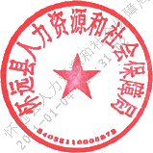

怀人社〔2020〕99号
《关于教体局报送2020年初级职称评审结果的函》的批复

县教体局：
你局报来《关于教体局报送2020年初级职称评审结果的函》收悉。根据安徽省人力资源和社会保障厅皖人社发〔2016〕13号、皖人社发〔2018〕5号文件精神，经公示，同意代梦婕等337位教师具备二级教师专业技术职务任职资格；同意陈明等100位教师具备三级教师专业技术职务任职资格。以上同志任职资格时间从2020年12月20日初级评委会评审通过之日算起。
附件：代梦婕等437位教师具备初级专业技术职务任职资格人员名单
怀远县人力资源和社会保障局
2020年12月31日

抄报：蚌埠市人力资源和社会保障局

